Роль краеведения в социальном развитии старшего дошкольного возраста
Слободчикова Оксана Викторовна
Воспитатель
МБДОУ ЦРР – детский сад № 232

Аннотация.
В статье рассматривается проблема роли краеведени в социальном развитии детей, которое достигается при накопление ребенком социального опыта взаимодействия с культурой, людьми на основе принятых общественных норм и правил. Значимым компонентов является - наличие знаний детей о разных аспектах жизнедеятельности, природной и культурной составляющей; характер отношения детей к познаваемому.

Ключевые слова:
Роль краеведения в ДОУ; социальное развитие; становление личности; малая родина; особенности поселка; старший дошкольный возраст.
Старший дошкольный возраст как период становления личности имеет свои потенциальные возможности для социального развития.
Базовым этапом в социальном развитии с использованием краеведения необходимо считать накопление ребенком социального опыта взаимодействияс культурой, людьми на основе принятых общественных норм и правил.
Изучение психолого-педагогической литературы [2,3,4,5] позволяет рассматривать социальное развитие на основе краеведения как сложное интегральное образование, которое включает в себя несколько взаимосвязанных компонентов. Значимым компонентов его является: наличие знаний детей о разных аспектах жизнедеятельности, природной и культурной составляющей; характер отношения детей к познаваемому.
Если рассматривать социальное развитие на основе краеведения через понятие «отношение», можно выделить несколько направлений:
1) отношение к природе родного края, родной страны;
2) отношение к людям, которые живут в данной местности, родной стране;
3) отношение к традициям, обычаям, народам и т.д. [1, c. 85-89].
Краеведение в дошкольном учреждении необходимо рассматривать как организованную и управляемую педагогом многогранную познавательную поисково-исследовательскую, общественно-полезную деятельность детей, направленную на комплексное изучение родного края (природа, быта, хозяйства, культуры), с посильным участием их в охране и сохранении достижений культуры и окружающей природы.
Проведение констатирующего эксперимента, которое проводилось в рабочем поселке Глотовка, Ульяновской области в Инзенском районе позволило выявить, что в группе детей в возрасте 6-7 лет преобладает средний и низкий уровни сформированности знаний о родном поселке.
Для выявление знаний и отношений детей к родному поселку была разработана беседа о его природных, культурно-исторических достопримечательностях, народов, проживающих в нем. Беседа проводилась индивидуально с опоро й на наглядный материал.
Ответы детей оценивались по следующим показателям: полнота, самостоятельность, эмоциональность. Дифференцированный анализ беседы показал, что дети имеют самые общие и первоначальные представления о родном поселке. Многие из детей достаточно мало знаний об истории поселка, памятниках, отражающих вклад жителей поселка в истории развития Ульяновской области. Некоторые дети смогли назвать улицу, на которой живут, объяснить, почему она так названа (Саша П.) Причинами таких разрозненных знаний детей могут являться недостаточное освещение краеведческого материала в ходе совместной педагогической деятельности, неосведомленность педагогов о краеведческом материале, отсутствие планирования совместной деятельности краеведческого характера и т.д.
Анализ ответов детей о культурно- исторических особенностях поселка показал, что если исторические знания у детей носят обобщенный характер, то культурное развитие на уровне выше среднего. Можно предположить, что культурному досугу детей уделяют внимание не только воспитатели детского сада, но и родители.
Вызвали у детей трудности и ответы на вопросы о национальных особенностях населения, проживающего в поселке. В целом можно сказать, что отношение детей к национальным особенностям населения поселка положительное. А вот знания детей своих национальных традиций и особенностей других национальных культур практически отсутствуют.
Из анализа ответов детей понятно, что хотя знания детей о труде взрослого населения поселка и обширны, но аргументировать свои ответы дети затрудняются. Возможно, что как педагогами, так и родителями знания о профессиях взрослых даются поверхностно, без указания взаимосвязей и особенностей труда.
Анализируя ответы по пятому блоку вопросов, можно сказать, что дети достаточно хорошо знают центр поселка и свой микрорайон. У них сформированы поверхностные знания о картографических особенностях поселка.
Источником этих знаний в большей степени выступают сами родители. Результаты сравнений выявленных уровней знаний по проводимой беседы представлены в диаграмме 1.
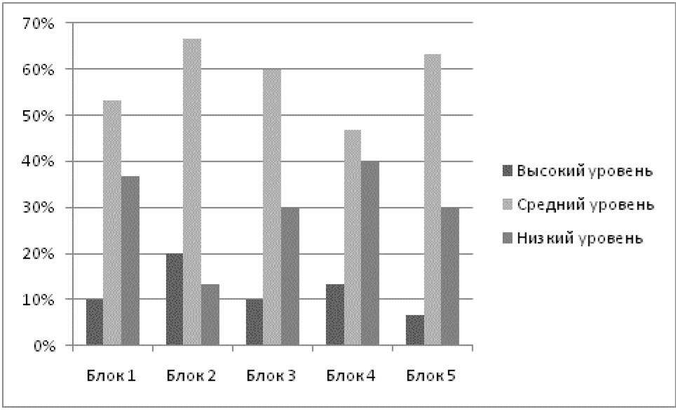
Диаграмма 1. Результаты сравнений выявленных уровней знаний по всем пяти блокам анкеты
Анализируя диаграмму 1 можно видеть, что во втором блоке, посвященному вопросам историко-культурных особенностей поселка, выявлено наибольшее количество детей с высоким уровнем знаний. Самое большее количество детей с низким уровнем плохо отвечали на вопросы четвертого блока о предприятиях поселка. Анализ результатов анкетирования показал, что знания детей о родном поселке носят ограниченный характер, достаточно поверхностны. В основном дети находятся на низком и среднем уровнях освоения знаний. Таким образом, анализ полученных результатов свидетельствует о необходимости поиска и изучения потенциальных возможностей педагогических средств, способствующих более эффективному процессу формирования знаний детей старшего дошкольного возраста о родном поселке. В связи с тем, что возраст 6-7 лет является переходным к школьному обучению, особое значение здесь приобретает развитие логического мышления, становление мыслительных операций (анализ, синтез, классификация, группировка объектов по ряду признаков). Развитость интеллектуальных способностей, обеспечивающих успешность познавательной деятельности, является одним из существенных показателей готовности детей к обучению в школе. Возможностью комплексного решения задач, направленных как на обогащение когнитивной сферы личностного развития, так и на процесс формирования знаний детей старшего дошкольного возраста о родном поселке в нашем исследовании представлено педагогическое проектирование с использованием дидактических игр.
Знакомство с историей, культурой поселка, традициями народов, проживающих в нем, не только расширяют детские представления, но и показывают образцы взаимоотношений между людьми, отношения к своей истории. Все это закреплено в традициях. Дети хотят быть похожими на героев народных сказок, на реальных людей, которые жили и живут в поселке. Знакомство с природными объектами ориентируют детей на природоохранной деятельности. В целом, можно отметить, что краеведческий материал обладает огромным образовательным потенциалом в социальном развитии детей дошкольного возраста.

Список использованной литературы:
- Бурляева, О. В. Организация работы по ознакомлению дошкольников с историей родного края / О. В. Бурляева // Детский сад: теория и практика: научно-методический журнал. – 2011. – №9. – С. 82 – 89.
2. Захарова Л.М., Котлякова Т.А. Региональные ценности в содержании дошкольного образования// Детский сад от А до Я, 2014, №2. С.44-54
3. Коломийченко Л.В. Социальное развитие детей дошкольного возраста в культурологической парадигме образования: автореф. дисс… д.п.н., Пермь, 2008
4. Кобзева, Т. Г. Развитие у детей 5-7 лет интереса к познанию истории и культуры родного края в проектной деятельности: дисс… канд. пед. наук: Волгоград, 2014. – 347 с. // Библиотека диссертаций [Электронный ресурс].
5.Николаева А.Г. Развитие социальной активности старших дошкольников в образовательном пространстве дошкольного учреждения: автореф. дисс…к.п.н., С-П., 2011
© Слободчикова Оксана Викторовна

